

Název školy: Základní škola a Mateřská škola Kladno, Norská 2633
Autor: Mgr. Alena Kalousová.
Název materiálu: VY_42_INOVACE_M.7.Kl.33_ Konstrukce_trojuhelniku_vety_ o_shodnosti_trojuh.
Datum: 2. 5. 2013
Ročník: 7.
Vzdělávací oblast: Matematika a její aplikace
Vzdělávací obor: Matematika
Název: Pracovní list – Konstrukce trojúhelníků podle vět o shodnosti, sestrojení těžnic a výšek
Číslo operačního programu: CZ.1.07/1.4.00/21.3489
Název projektu: UČÍME SE S RADOSTÍ

Anotace: Pracovní list je určen k zopakování konstrukce trojúhelníků a vlastností
těžnic a výšek

Pomůcky : tabulky, rýsovací pomůcky,

Pracovní list – shodnost trojúhelníků, konstrukce trojúh. ____________________
podpis, třída
1. Které věty o shodnosti trojúhelníků znáš ?

2. Sestroj trojúhelník ABC : a = 6 cm, b = 9 cm, c = 10 cm. Urči větu, podle které lze trojúhelník
sestrojit.

3. Sestroj trojúhelník ABC : a = 8 cm, b = 6 cm c = 7 cm . V trojúhelníku sestroj a změř výšky.
Jaká je vlastnost výšky trojúhelníka?

4. Sestroj trojúhelník ABC : b = 6 cm, c = 8 cm, α = 60⁰. Podle které věty tento trojúhelník sestrojíš ?

5. Sestroj trojúhelník ABC : a = 65 mm, c = 95 mm, β = 70⁰. V trojúhelníku sestroj a změř těžnice.
Jaké jsou vlastnosti těžnic ?

6. Sestroj trojúhelník ABC : c = 82 mm, α = 60⁰, β = 50⁰. Podle které věty tento trojúhelník sestrojíš?

Řešení :
Pracovní list – shodnost trojúhelníku, konstrukce trojúh
1. Které věty o shodnosti trojúhelníků znáš ?
- věta sss : Dva trojúhelníky, které se shodují v délkách všech tří stran, jsou shodné.
- věta sus : Dva trojúhelníky, které se shodují ve dvou stranách a uhlu těmito stranami sevřeném,
jsou shodné.
- věta usu : Dva trojúhelníky, které se shodují v jedné straně a v obou úhlech k této straně přilehlých,
jsou shodné.

2. Sestroj trojúhelník ABC : a = 6 cm, b = 9 cm, c = 10 cm. Urči větu, podle které lze trojúhelník
sestrojit.

Rozbor : C věta sss - ...
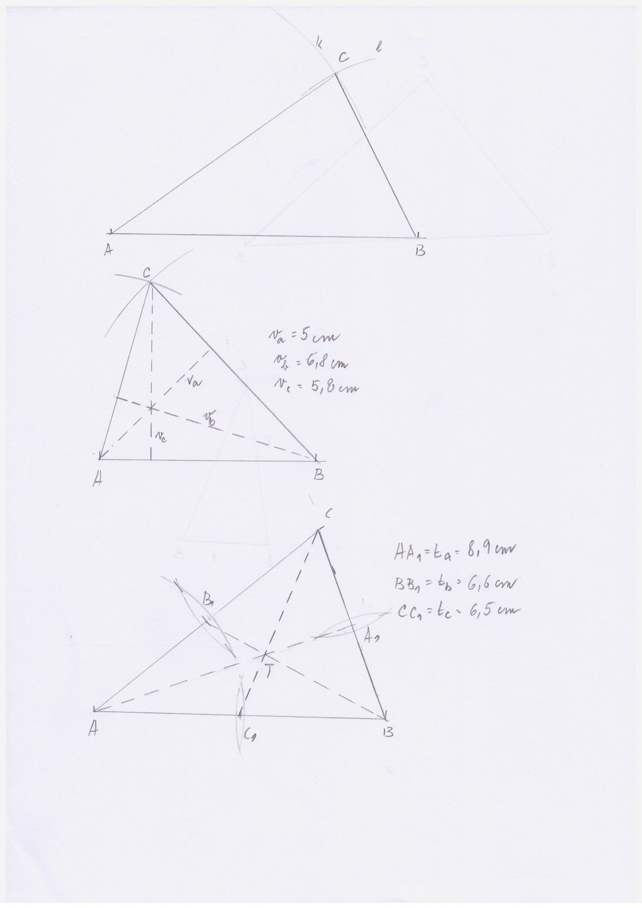
9 + 6 $>$ 10
Trojúhelník je sestrojitelný,
b = 9 cm a = 6 cm

A c = 10 cm B Sestrojení :

Postup sestrojení : 1. AB, |AB| = 10 cm
2. k, k(A; 9 cm)
3. l, l(B; 6 cm)
4. C, C$∈$ k$∩$
5. $∆ ABC$

Konstrukci ověříme změřením daných prvků.

3. Sestroj trojúhelník ABC : a = 8 cm, b = 6 cm c = 7 cm . V trojúhelníku sestroj a změř výšky.
Jaká je vlastnost výšky trojúhelníka?

Rozbor : C věta sss - ... Sestrojeni :
6 + 7 $>$ 8
Trojúhelník je sestrojitelný
b = 6 cm a = 8 cm Výšky = kolmice z vrcholu na protější stranu
A c = 7 cm B

Postup sestrojení : 1. $∆$ABC – sss
2. v_{a,} , v_{a}$∈$ A; v_{a} $⊥$ BC
3. v_{b}, v_{b}$∈$ B; v_{b} $⊥$AC
4. v_{3c}, v_{c} $∈$ C; v_{c} $⊥$ AB

Konstrukci ověříme změřením daných prvků.
4. Sestroj trojúhelník ABC : b = 6 cm, c = 8 cm, α = 60⁰. Podle které věty tento trojúhelník sestrojíš ?
Rozbor : C Postup sestrojení : Konstrukce :
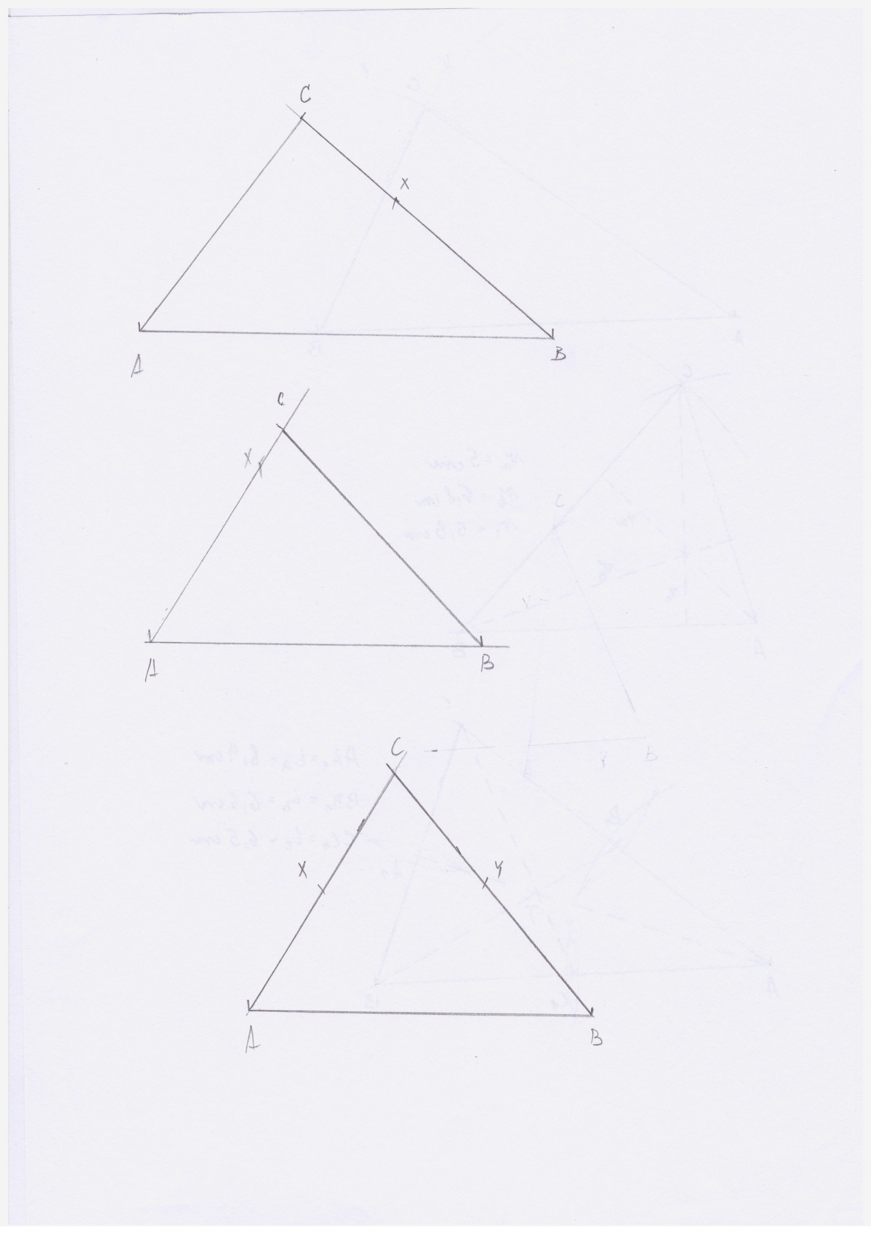
b = 6 cm X 1. AB, |AB| = 8 cm
2. $∡$BAX, |$∢$BAX| = 60⁰
α = 60⁰
3. C, C$∈$ $→$ AX, |AC| = 6 cm
A c = 8 cm B 4. $∆$ ABC

Konstrukci ověříme změřením daných prvků.

5. Sestroj trojúhelník ABC : a = 65 mm, c = 95 mm, β = 70⁰. V trojúhelníku sestroj a změř těžnice.
Jaké jsou vlastnosti těžnic?

Rozbor : C Těžnice spojuje vrchol trojúhelníka se středem
B₁ a = 65 mm protější strany.
A₁ Sestrojení :
β = 70^{.0}

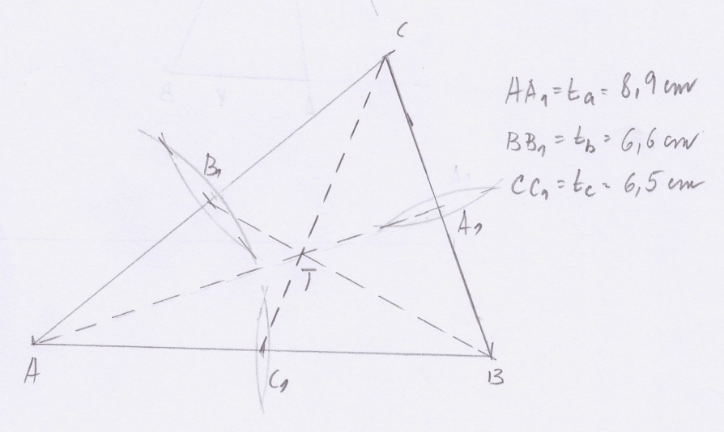
A c = 95 mm C₁ B
Postup sestrojení : 1. $∆$ABC - sus
2. A₁, A₁ $∈$ $\frac{|BC|}{2}$
3. AA₁ = t_{a}
4. B₁, B₁ $∈\frac{|AC|}{2}$ - BB₁ = t_{b}
5. C_{1,} C₁ $∈\frac{|AB|}{2}$ - CC₁ = t_{c}
t_{a} = 8,9 cm t_{b} = 6,6 cm t_{c} = 6,5 cm

6. Sestroj trojúhelník ABC : c = 82 mm, α = 60⁰, β = 50⁰. Podle které věty teto trojúhelník sestrojíš?
Rozbor :
C Sestrojení :

X Y
α = 60⁰
β = 50⁰

A c = 82 mm B
Postup sestrojení : 1.AB, |AB| = 82 mm
2. $∢$ BAX, |$∢$BAX| = 60⁰
3. $∢$ ABY, |$∢$ABY| = 50⁰
4. C, C$∈$ $→$AX $∩$ $→$ BY
5. $∆$ ABC
Konstrukci ověříme změřením daných prvků.

Použitá literatura a odkazy :
Odvárko – Kadleček : Matematika pro 7. ročník základní školy [3], Prometheus spol. s.r.o., dotisk 2. vydání 2007
Odvárko – Kadleček : Pracovní sešit z matematiky – Soubor úloh pro 7. ročník základní školy, Prometheus, spol s.r.o. 2. Vydání 2004

